Федеральное государственное автономное образовательное учреждение высшего образования

«Севастопольский государственный университет»

Институт радиоэлектроники и информационной безопасности



Кафедра «информационная безопасность»

**Лабораторная работа №3**

по теме:

«ИСПОЛЬЗОВАНИЕ ФРЕЙМВОРКА BOOTSTRAP ДЛЯ РАЗРАБОТКИ ДИЗАЙНА ВЕБ – САЙТА»

по дисциплине

«Коммуникации в Сети Интернет и Принципы Построения Сайтов»

Подготовил: студент гр. ИБ/б 18-2-о

Чернова Анна Олеговна

Проверил: ассистент Табакаев Д.И.

Севастополь 2020

**СОДЕРЖАНИЕ**

1. Описание лабораторной работы 3

1.1. Цель работы 3

1.2. Индивидуальное задание 3

1.3. Теоретические сведения 3

2. Выполнение лабораторной работы 4

2.1. Код сайта 4

2.2. Использованные классы Bootstrap 8

2.3. Скриншоты страниц сайта 9

2.4. Структура разработанного сайта 11

Выводы 11

**1. Описание лабораторной работы**

**1.1. Цель работы**

Научиться создавать адаптивные шаблоны и оформлять их средствами CSS-фреймворка Bootstrap 4.

**1.2. Индивидуальное задание**

Создать адаптивный шаблон средствами CSS-фреймворка Bootstrap 4, а также создать гостевую книгу и таблицу и отформатировать их средствами CSS-фреймворка Bootstrap 4.

**1.3. Теоретические сведения**

Bootstrap - это открытый и бесплатный HTML, CSS и JS фреймворк, который используется веб-разработчиками для быстрого создания адаптивных дизайнов сайтов. Фреймворк Bootstrap используется не только независимыми разработчиками, но и целыми компаниями. Основная область его применения – это разработка фронтенд составляющих сайтов и интерфейсов админок. Среди аналогичных систем (Foundation, UIkit, Semantic UI, InK и др.) фреймворк Bootstrap является самым популярным. Bootstrap - это просто набор файлов (CSS и JavaScript). После подключения этих файлов к странице станет доступны для верстки дизайна большое количество классов и готовых компонентов. Используя их можно очень быстро и качественно создать современный адаптивный дизайн сайта. Классы Bootstrap можно разбить на 3 большие группы:

• Классы для создания сетки (адаптивного макета страницы).

• Классы для стилизации контента (текста, кода, изображений, таблиц и другой информации).

• Служебные классы (для решения наиболее часто встречающихся вспомогательных задач, таких как выравнивание, управление отображением, добавление границ и др.).

**2. Выполнение лабораторной работы**

**2.1.Код сайта**

**Index.html**

<!doctype html>

<html lang="ru">

<head>

<link rel="stylesheet" href="bootstrap/css/bootstrap.min.css">

<link rel="stylesheet" href="css/style.css">

<title>Косметика</title>

</head>

<body>

<header>

<img class="d-block w-100" src="img/шапка.PNG" alt="Первый слайд">

</header>

<menu>

<nav class="navbar navbar-expand-lg navbar-light">

<button class="navbar-toggler" type="button" data-toggle="collapse" data-target="#navbarSupportedContent" aria-controls="navbarSupportedContent" aria-expanded="false" aria-label="Toggle navigation">

</button>

<div class="collapse navbar-collapse" id="navbarSupportedContent">

<ul class="menu-copyright ">

<li class="nav-item">

<a class="nav-link" href="index.html">Главная</a>

</li>

<li class="nav-item">

<a class="nav-link" href="#">Уходовая косметика</a>

</li>

<li class="nav-item">

<a class="nav-link" href="#">Декоративная косметика</a>

</li>

<li class="nav-item">

<a class="nav-link" href="#">Натуральная косметика</a>

</li>

<li class="nav-item">

<a class="nav-link" href="Otziv.html">Отзывы покупателей</a>

</li>

<li class="nav-item">

<a class="nav-link" href="Contacts.html">Контакты</a>

</li>

</div>

</menu>

<code>

<div class="carousel-inner">

<img class="d-block w-100" src="img/шапка2.PNG" alt="Первый слайд">

</div>

</div></code>

<!--Подвал сайта-->

<div id="footer">

<font>

<h6>

<center>© Cosmetics.Ru

Только оригинальная косметика по доступным ценам. Наш сайт занимается покупкой товаров у известных брендов и продажей их в России. Возможность найти уникальные товары. Если у вас остались вопросы, то с удовольствием ответим на них по номеру +79788659666.</center></h6></font>

</div>

<h1></h1>

</body>

**Otziv.html**

<!doctype html>

<html lang="ru">

<head>

<link rel="stylesheet" href="bootstrap/css/bootstrap.min.css">

<link rel="stylesheet" href="css/style.css">

<title>Косметика</title>

</head>

<body>

<header>

<img class="d-block w-100" src="img/шапка.png" alt="Первый слайд">

</header>

<menu>

<nav class="navbar navbar-expand-lg navbar-light">

<button class="navbar-toggler" type="button" data-toggle="collapse" data-target="#navbarSupportedContent" aria-controls="navbarSupportedContent" aria-expanded="false" aria-label="Toggle navigation">

</button>

<div class="collapse navbar-collapse" id="navbarSupportedContent">

<ul class="menu-copyright ">

<li class="nav-item">

<a class="nav-link" href="index.html">Главная</a>

</li>

<li class="nav-item">

<a class="nav-link" href="#">Уходовая косметика</a>

</li>

<li class="nav-item">

<a class="nav-link" href="#">Декоративная косметика</a>

</li>

<li class="nav-item">

<a class="nav-link" href="#">Натуральная косметика</a>

</li>

<li class="nav-item">

<a class="nav-link" href="Otziv.html">Отзывы покупателей</a>

</li>

<li class="nav-item">

<a class="nav-link" href="Contacts.html">Контакты</a>

</li>

</div>

</menu>

<code> <div id="carouselExampleControls" class="carousel slide" data-ride="carousel">

<div class="carousel-inner">

<div class="rounded mx-auto d-block">

<div class="reg">

<center><form >

<div class="form-group">

<label><h5>Имя:</h5></label>

<input type="text" class="form-control" placeholder="Введите имя "name="name">

</div>

<div class="form-group">

<label><h5>Город:</h5></label>

<input type="text" class="form-control" placeholder="Введите город" name="city">

</div>

<div class="form-group">

<div class="form-group">

<label><h5>Сообщение:</h5></label>

<textarea name="comment" class="form-control" placeholder="Ваш отзыв" name="text"></textarea>

</div>

<div class="form-group">

<input type="submit" class="btn btn-info" value="Отправить" /> </div>

</form></center>

</div>

</div>

</div></code>

<!--Подвал сайта-->

<div id="footer">

<font>

<h6>

<center>© Cosmetics.Ru

Только оригинальная косметика по доступным ценам. Наш сайт занимается покупкой товаров у известных брендов и продажей их в России. Возможность найти уникальные товары. Если у вас остались вопросы, то с удовольствием ответим на них по номеру +79788659666.</center></h6></font>

</div>

<h1></h1>

</body>

</html>

**Contacts.html**

<!doctype html>

<html lang="ru">

<head>

<link rel="stylesheet" href="bootstrap/css/bootstrap.min.css">

<link rel="stylesheet" href="css/style.css">

<title>Косметика</title>

</head>

<body>

<header>

<img class="d-block w-100" src="img/шапка.png" alt="Первый слайд">

</header>

<menu>

<nav class="navbar navbar-expand-lg navbar-light">

<button class="navbar-toggler" type="button" data-toggle="collapse" data-target="#navbarSupportedContent" aria-controls="navbarSupportedContent" aria-expanded="false" aria-label="Toggle navigation">

</button>

<div class="collapse navbar-collapse" id="navbarSupportedContent">

<ul class="menu-copyright ">

<li class="nav-item">

<a class="nav-link" href="index.html">Главная</a>

</li>

<li class="nav-item">

<a class="nav-link" href="#">Уходовая косметика</a>

</li>

<li class="nav-item">

<a class="nav-link" href="#">Декоративная косметика</a>

</li>

<li class="nav-item">

<a class="nav-link" href="#">Натуральная косметика</a>

</li>

<li class="nav-item">

<a class="nav-link" href="Otziv.html">Отзывы покупателей</a>

</li>

<li class="nav-item">

<a class="nav-link" href="Contacts.html">Контакты</a>

</li>

</div>

</menu>

<h5><table class="table table-striped">

<thead>

<tr>

<th scope="col">#</th>

<th scope="col">Должность</th>

<th scope="col">ФИО</th>

<th scope="col">Номер</th>

</tr>

</thead>

<tbody>

<tr>

<th scope="row">1</th>

<td>Директор фирмы</td>

<td>Васильева А.Л.</td>

<td>vaaaasss.alena@bk.ru</td>

</tr>

<tr>

<th scope="row">2</th>

<td>Менеджер по продажам</td>

<td>Кравцева О.К.</td>

<td>ole4ka1995@mail.ru</td>

</tr>

<tr>

<th scope="row">3</th>

<td>Консультант</td>

<td>Бережнева И.О.</td>

<td>tssssvetochek_12@bk.ru</td>

</tr>

</tbody>

</table></h5>

<!--Подвал сайта-->

<div id="footer">

<font>

<h6>

<center>© Cosmetics.Ru

Только оригинальная косметика по доступным ценам. Наш сайт занимается покупкой товаров у известных брендов и продажей их в России. Возможность найти уникальные товары. Если у вас остались вопросы, то с удовольствием ответим на них по номеру +79788659666.</center></h6></font>

</div>

<h1></h1>

</body>

</html>

**2.2. Использованные классы Bootstrap**

Таблица 1. – Использованные классы Bootstrap.

|  |  |
| --- | --- |
| **Классы** | **Значения** |
| **container** | Область размещения контента |
| **navbar** | Навигационная панель |
| **navbar-expand-lg** | для отзывчивости при «складывании» |
| **navbar-brand** | Для имени сайта |
| **navbar-light** | Класс цветовых схем |
| **navbar-nav** | Для навигации полной высоты |
| **navbar-item** | Для определения пунктов меню |
| **row** | Сетка для контента |
| **page-footer** | Указатель на подвал |
| **font-small** | Маленький шрифт |
| **unique-color-dark** | Цвет шрифта подвала |
| **align-items-center** | Расположение контента по центру |

**2.3. Результаты выполнения программы**

**Страница 1:**

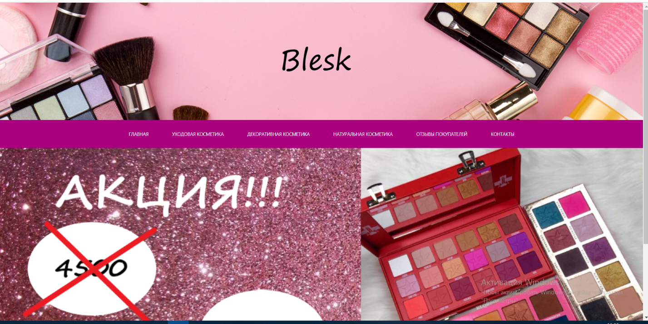

**Страница 2:**

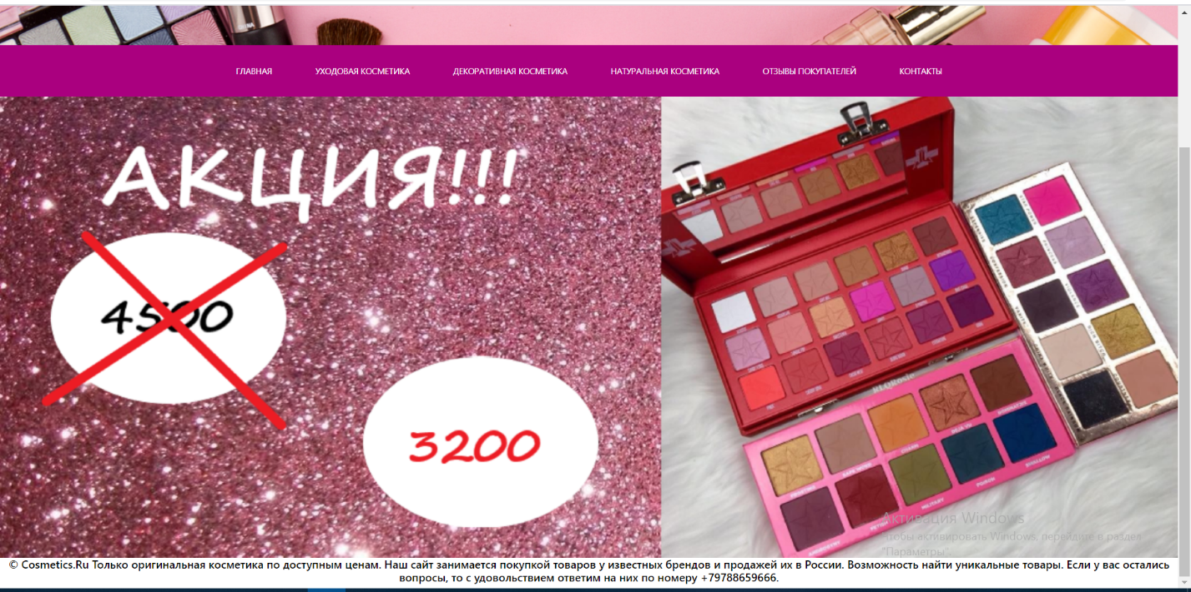

**Контакты:**

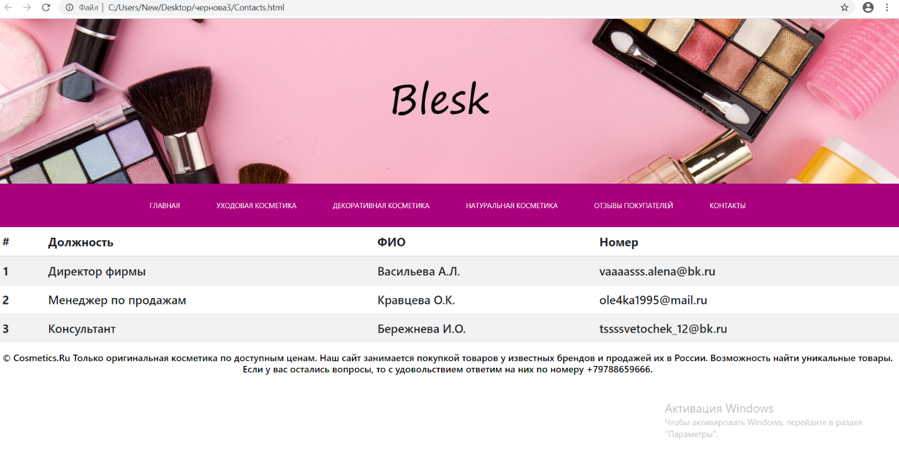

**Отзывы покупателей:**

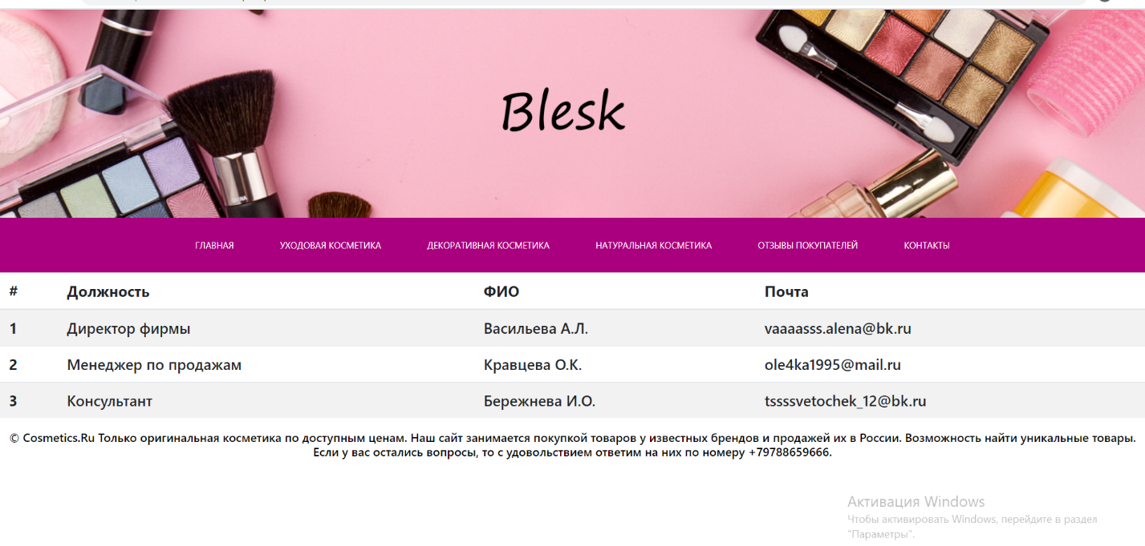

**2.4 Структура разработанного сайта**

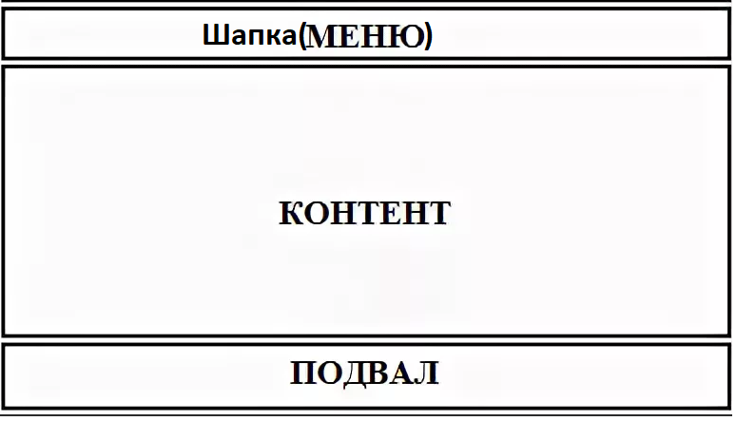

**Вывод**

В ходе выполнения лабораторной работы был разработан адаптивный сайт средствами языков HTML и CSS, а также CSS фреймворка Bootstrap 4. Получены навыки использования этого фреймворка для создания адаптивных шаблонов и оформления web-страниц.